Jueves 30 de abril de 2020

El reloj de agujas

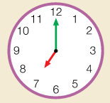 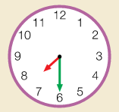

· La aguja corta señala las horas.

· La agujas larga señala los minutos.

Cuando señala el 12 son en punto (ej: las siete en punto)

Cuando señala el 6 son y media (ej: las siete y media)

El reloj digital

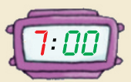 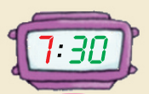

· El primer número señala las horas.

· El segundo número señala los minutos.

Cuando pone 00 son en punto (ej: las siete en punto)

Cuando pone 30 son y media (ej: las siete y media)